1. Человек, стоящий на неподвижной тележке, бросает в  
   горизонтальном направлении камень массой т - 2 кг. Тележка с  
   человеком покатилась назад, и в первый момент бросания ее ско-  
   рость была v = 0,1 м/с. Масса тележки с человеком М = 100 кг.  
   Найти кинетическую энергию WK брошенного камня через  
   время / = 0,5 с после начала движения.

Решение:

Обозначим v' — скорость камня в  
начальный момент времени, v, — его  
скорость в момент времени / = 0,5 с.

***>■***

mv'

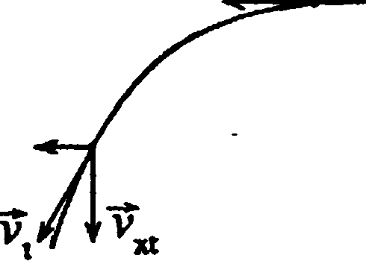

По закону сохранения импульса *

Mv = mv' — (1); Wk —

(**2**);

'у 2 2

v(-=vx,+v где yr/ = v'; v= gt. Из (1) v' = , тогда

***Щ***

*2 M2v2 42 M2v2 +m2g2t2* _ ...

v, -—2— т S~* = 5—- (3). Подставив (3) в

***M2V2 -\-JH2£2t2***

1. , получим Wk —; Wk = 49 Дж.

***2 m***

* 1. Тело массой /77, =2 кг движется навстречу второму телу  
     массой т2 = 1,5 кг и неупруго соударяется с ним. Скорости тел  
     непосредственно перед ударом были v, = 1 м/с и v2 = 2 м/с.  
     Какое время /будут двигаться эти тела после удара, если  
     коэффициент трения к = 0,05 ?

Решение:

Будем считать удар абсолютно неупругим. По закону  
сохранения импульса тх\\ - m2v2 = (тх +/л2)* и, отсюда

777,v, -;?bv, /1Ч _

и =—— — (1). С другой стороны, и-at — (2), где

7771 + т2

ускорение а можно выразить из второго закона Нью-

тона Fw = (/7/j + т2)• а; к{пц + т2)• g = (/771 + т2)-а 9. откуда

***и***

a-kg — (3). Выразим из (2): / = —. Подставим в данное

*а*

уравнение (1) и (3): / = 0,58 с.

fcg(w, + т2)

* 1. Автомат выпускает пули с частотой п - 600 мин-1. Мас-  
     са каждой пули /?г = 4 г, ее начальная скорость v = 500 м/с. Найти  
     среднюю силу отдачи F при стрельбе.

Решение:

Среднюю силу отдачи можно найти по второму закону

Ньютона F = та = т—, где / = — — время, за которое

*t п*

автомат выпускает одну пулю. ‘ По условию  
п = 600 мин-1 = 10 с”1. Отсюда F = mvn; F = 20 Н.

* 1. На рельсах стоит платформа массой пц = Ют. На плат-  
     форме закреплено орудие массой тг = 5 т, из которого произво-  
     дится выстрел вдоль рельсов. Масса снаряда «73 = 100кг, его  
     скорость относительно орудия v0 = 500 м/с. На какое расстояние  
     s откатится платформа при выстреле, если: а) платформа стояла  
     неподвижно; б) платформа двигалась со скоростью v = 18 км/ч и  
     выстрел был произведен в направлении ее движения;

в) платформа двигалась со скоростью v = 18 км/ч и выстрел был  
произведен в направлении противоположном направлению ее  
движения? Коэффициент трения платформы о рельсы к - 0,002.

Решение:

а) По закону сохранения импульса m3v0 =(т{ + т2)-и,

***111*** V

откуда и- — (1). По второму закону Ньютона

777 [ + 777 2

^тр = (,wi + т2) *а или к (/77, + 7772)• g = (тх + 7772)• а, откуда  
82

a-kg — (2). Расстояние, на которое откатится платфор-

**аГ** ,

ма, s = lit ——, где и = at — скорость платформы в пер-

вый момент после  
.2

выстрела.

/ - Uа

тогда

S--———г- = ——. Подставив (1) и (2), получим,  
а 2а’ 2а

**2** **2**/773 V0

; 5 = 284 м.

s =

2 (от, +m2fkg

б) По закону сохранения импульса m3v0-(т,+ш2)х

/ \ /77, Vn — (/77, + 777, + 777, )' V*

XW = 1/77, + 777, + 777, )*V, ОТКУДД 7/=—— — - — ;

777, +m2

it = -1,7 м/с и будет направлено в обратную сторону  
относительно v0 и v. Расстояние, на которое откатится  
2 ^2

платформа: s = — = ; 5 = 73,7 м.

* 2а 2%

в) По закону сохранения импульса (777, +тт72 + 77?3)-v =

/ \ (/77, + 777, + /77,) * V + 777, Vn

= \7?7, + 7772 у U - /773V0 , ОТКуДД И - — — — ',

/77, + т2

и = 8,4 м/с направление выбрано правильно. Пройденный

платформой путь 5 = ; s = 1800 м.

*гг*

2 *kg*

1. Из орудия массой тх = 5 т вылетает снаряд массой  
   7772 = 100 кг. Кинетическая энергия снаряда при вылете  
   Жк2 = 7,5 МДж. Какую кинетическую энергию Жк1 получает  
   орудие вследствие отдачи?

Решение:

Согласно закону сохранения импульса 777,v, = w2v2 — (1).

Кинетическая энергия орудия сразу после выстрела

83

1. . Кинетическая энергия снаряда

— (3). Из (1) v, ~™lV2 ; из (3) v2 = , тогда

*WKl =*

**К| 2**

**= /щъ**

к2 2

777, “ т2

*2 _ т\ ' 2Wk2* _ *2m2WK2*

**;i ~ ~ “ 2**

777, [1] т2 777,

1. . Подставив (4) в (2),

777,*2т JV, пц .* „

получим WKl =— sr-s=- = —^-ЖК|; £Рк1 = 150кДж.

2777,'

777,

1. Тело массой /;?, = 2 кг движется со скоростью v, =3 м/с

и. нагоняет тело массой /;/2=8кг, движущееся со скоростью  
v, = 1 м/с. Считая удар центральным, найти скорости г/, и **и**2тел  
после удара, если удар а) неупругий; б) упругий.

Решение:

Считаем, что движение происходит вдоль горизонтальной  
оси в одном направлении, а) По закону сохранения  
импульса m,v, + m2v2 - (mi +т2)-и , где и — общая ско-  
рость двух тел после неупругого удара. Отсюда

и - —!— =-£.; г/, = г/, = и = 1,4 м/с . б) Запишем закон

777, + 777 2

сохранения импульса и закон сохранения энергии:

/1Ч 777, V,2 777, **v\** 777,17?

777,V,+ 777, V2 = 7772 772 + 777,7/, (1 ); ■ +

м м' Z

2

+ /;?4р- — (2). Из (2) получим 777,v,2 +m2v2 =777,г/,2 +

+ 777,7/2 — (3). Преобразовав (1) и (3), решим систему

„ [777,(v,-г/,) = /772 (г/2-V,),

уравнении: < / , \ / \ Разделив первое

**[777, {vf *-и; )=т****2****\р****2* ***-v2).***

Vj + их -u2 + v2 или u2 = v, +«, -v2 — (4). Тогда из (1)

уравнение на второе, получим:

V, *- и*

**1 _ и2**

**v|2~wl2 W2~v2**

Wi - v,

2 у, откуда

и, =

__ WjVj -f- m2v2 - w2(v, + w, - v2),

w

**4**

77?

**i У**

**= Vl +**

**W/2**

777,

x(2v2-v,); ц, = V* + mi — (5). Подставляя

1 + 77?2 / 77?,

числовые данные в (5) и (4), получим щ = -0,2 м/с;  
и2 -1,8 м/с.

1. Каково должно быть соотношение между массами /я, и  
   т2 тел предыдущей задачи, чтобы при упругом ударе первое  
   тело остановилось?

Решение:

Воспользовавшись формулой, полученной в предыдущей  
задаче, и приравняв скорость первого тела после удара м,

к нулю, найдем соотношение масс тх и т2. Имеем

|  |  |
| --- | --- |
| **и** _ vl+m2(2v2-vl)/ml Q | Следовательно, v, +^-х |
| 1 + 777, / 77?j | 777, |
|  | щ 3 |
| x(2v2 Vj) — 0; - - 1 , | откуда —- = = 3 или |
| 777j V! - 2v2 | 777, 3 -2 |
| 7772 = 3/77, . |  |

‘2.75. Тело массой /??, = 3 кг движется со скоростью v, = 4 м/с  
и ударяется о неподвижное тело такой же массы. Считая удар  
центральным и неупругим, найти количество теплоты Q,  
выделившееся при ударе*

Решение:

Первое тело до удара обладало кинетической энергией  
W = П1-У-—. После удара оба тела начали двигаться с

77?1 + 7772

^ тт/» *{mi+m2)-u2*

обоих тел после удара стала frK = — ;

2

W* = т~—г. Разность WKl - Wl равна количеству  
2(///| + т2)

.**2**. **2**

общей скоростью и =

*msv*

+ *тг*

. Кинетическая энергия

теплоты Q, выделившемуся при ударе: О = (//?,v2/2)-

0 ■)

/77,‘V" Л 1<чтт

——ч; е=12Дж.

2(w,

1. Тело массой тх =5 кг ударяется о неподвижное тело  
   массой т2 = 2,5 кг, которое после удара начинает двигаться с  
   кинетической энергией W'2 =5 Дж. Считая удар центральным и  
   упругим, найти кинетическую энергию WKi и первого тела  
   до и после удара.

Решение:

Система тел и т2 замкнута в проекции на

горизонтальную ось. В соответствии с условием движение  
происходит также вдоль горизонтальной оси. Согласно  
закону сохранения импульса в проекции на ось

/;/, v, =m1v[ + /772v2 —(1), где v[ и v2 —скорости первого и

второго тела после удара. Часть своей кинетической  
энергии первое тело в момент удара передает второму

телу

(2):

**»/,vf ш,(у;У 11Г2** **2** **к2**

или

/77,v,2 =W|(v|)2 +2W^2 —(3). Кинетическая энергия второго

тела после удара

, откуда (v2f

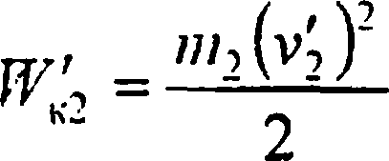

***т2***

-(4).

Подставив (4) в (1), получим

/77, V, = 7/7, v[ + т2

***2^2***

*т2*

, **777Г** 777, v! + **JlnhWU** „

= /77,v, + j2m2WK2, отсюда v, =———-—=—— (5). Под-

777,

ставив (5) в (3), найдем скорость первого тела после удара.

Цк+трь)- (У ki.jb&zy.

777,

= (Wlv1')2 + 2/nl)^;

**(/«jV,')2 +** 2m]v[^j2m2W^2 **+** 2 m2W^2 **=  
, *2W^(m,* - *щ*)**

2m^2m2W^

откуда V,

***Jw^{mx-m2)***

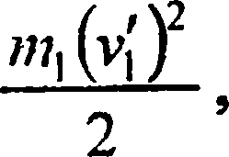

то

W'{ = 0,62 Дж.

= -— . . Поскольку WKl

777, ***т]2т2***

**„„ -m,)2 _ Й^Ц - HI,)2 .**

**"k1 “ "I 2 a** »

4/77, 7772 4/77,7772

Тогда из (2) РГК, = 5,62 Дж.

1. Тело массой /77, = 5 кг ударяется о неподвижное тело  
   массой /772 = 2,5 кг. Кинетическая энергия системы двух тел  
   непосредственно после удара стала W* = 5 Дж. Считая удар  
   центральным и неупругим, найти кинетическую энергию WKlпервого тела до удара.

Решение:

Движение осуществляется вдоль горизонтальной оси. Согла-  
сно закону сохранения импульса w,v, = (тх +т2)-и — (1),

где v, — скорость первого тела до удара, и — скорость  
системы двух тел после удара. Кинетическая энергия

первого тела до удара

777, V,

(2). ИЗ (1)

\Т77, +т2)-и Т1 „

v, = 1 ——. Найдем и из выражения для кине-

/77,

тической энергии системы двух тел после удара.

7-г /оч /оч ТТЛ /77,2Жк(т, +т2)

*IV.* =

откуда

и =

**I 2ЖК**

777, + т2

тогда

(/77, + 7772)

V, =

II

/77,

**2Г„**

/77, + /772 + т2)

V, =

7/7,

(3).

Подставив (3) в (2), получим WKl =—-—^4 —;

2/77,

**_ *WK(mx +т2)***

/77,

; WKl = 7,5Дж.

1. Два тела движутся навстречу друг другу и соударяются  
   неупруго. Скорости тел до удара были v, = 2 м/с и v2 = 4 м/с. Об-  
   щая скорость тел после удара и = 1 м/с и по направлению сов-  
   падает с направлением скорости v,. Во сколько раз кинетическая  
   энергия WKi первого тела была больше кинетической энергии  
   Wk2 второго тела?

Решение:

Отношение кинетических энергий первого и второго тела  
до удара можно выразить следующим образом:

5k = ^L **2** _ mivf  
**Ж**

, - , — (1). Согласно закону со-

*m2v\ m2v*

**к2**

хранения импульса mxv{ -m2v2 = {щ + т2)-и или

777, (v, - 7/) = /772 (и + V2 ) , ОТКуДа

*т*

, _ и + v2

**/77т**

(2). Подста-

/14 Кгvi2(w + v2) WKt 1 _ _

вив (2) в (I), получим = 2/. _jsL = i,25.

^<2 v2-(v,-w)

1. Два шара с массами м, =0,2 кг и /7/2 = ОД кг подвешены  
   на нитях одинаковой длины так, что они соприкасаются. Первый  
   шар отклоняют на высоту /?0 = 4,5 см и отпускают. На какуювысоту h поднимутся шары после удара, если удар: а) упругий;  
   й>) неупругий?

Решение:

Систему шаров будем считать замкнутой,  
а) Упругий удар. Пусть v, — скорость пер-  
вого шара в момент удара, v[ и v'2 — ско-  
рости первого и второго шаров непосред-  
ственно после удара. Согласно закону со-  
хранения импульса - mxv[ + m2v2 — (1).

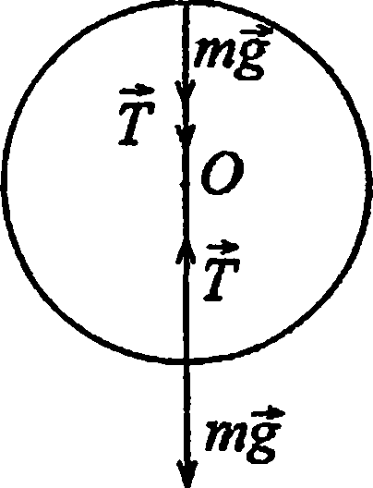

Если принять за нулевой уровень потенци-  
альной энергии положение равновесия, то при отклонении  
первого шара он приобрел потенциальную энергию mlgh0,  
которая после удара распределилась между двумя шарами,  
сначала перейдя в кинетическую энергию, а затем, когда  
они отклонились на высоту \ — первый и h2 — второй, —  
в потенциальную: mlgh0 = mxgh{ + m2gh2 — (2);

***щёк* =**

***пщ***

**, от, (vj )2**

*Щёк*

(3); ml8ht _(4);

— (5); Из уравнения (2) тяД = mxhx +

+ m2h2, откуда /?, =—(h0 -/?,) — (6). Из уравне-

777 2

ний (3) и (4) выразим скорости шаров: vl = ^2gh0 ;

v,'=72iA; v2 = • Подставив полученные выра-

жения в (1), произведем преобразования:  
m{^2ghQ =ml^2ghl + m2^2gh2 ; = т1^ц+т2^Щ

или с учетом (6);

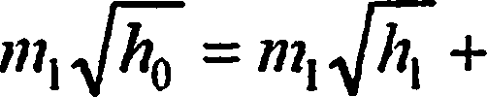

Щк-hh

*т2*

лЦЬ V^i" ^ V ;772WI ft, — ^2т\Х

х (а0 - А,); mf{jk-Jhl)*2*=m*2*ml(h<)-hl); m,Qk~^r

отсюда /?, = Л0

***\Щ+™2)***

***= y[ho(mi -тг) = у[^(т1 +mi)'> -Jh =***

**_ УЦ'»| ~ m2 )**

*mx* + *m2*

( ^2/77. -11Ц

hx = 0,005 m.

Тогда из уравнения (6) h2= 0,08 м. б) Неупругий удар.

Потенциальная энергия первого шара при прохождении  
положения равновесия перешла в кинетическую энергию.

7 W\V /14

migh> ~ 0)> где v

скорость первого шара в

нижней точке. После соударения шаров по закону  
сохранения импульса mlv = (ml +т2)-и — (2), где и —  
скорость системы двух шаров непосредственно после  
удара. Кинетическая энергия системы после отклонения  
шаров на высоту h перешла в потенциальную энергию.

(/77, + т2) и _ ^ +т2У gh — (3). Выразим из (1) v и

подставим в (2) v = *^2gh0 ; mx^]2ghQ =(тх+ т2)-и,* откуда

***■figho***

***и — -***

//7, + т2получим

. Подставив полученное выражение в (3),

(т/7, + т2 W • 2ghQ ( \ 7

**- -г/—- --ч—■ = ('«I + ЩУФ,**2(77?! + т2)

отсюда

*h =*

*Щ К*

**(ш,+я/2)2**

; h- 0,02 м.

1. Пуля, летящая горизонтально, попадает в шар,  
   подвешенный на невесомом жестком стержне, и застревает в  
   нем. Масса рули в 1000 раз меньше массы шара. Расстояние от  
   центра шара до точки подвеса стержня / = 1 м. Найти скорость v  
   пули, если известно, что стержень с шаром отклонился от удара  
   пули на угол а = 10° .
2. Пуля, летящая горизонтально, попадает в шар,  
   подвешенный на невесомом жестком стержне, и застревает в  
   нем. Масса пули ;//, = 5 г, масса шара пи = 0.5 кг. Скорость пули

**Решение:**

Силу сопротивления воздуха не учи-  
тываем, следовательно, систему «пу-  
ля — шар» можно считать замкнутой.

Запишем закон сохранения импульса  
Й закон сохранения энергии для дан-  
ной системы: mv = (m + M)-u — (1),

Где и — скорость шара вместе с пу-  
лей после удара. В результате взаимо-  
действия шара с пулей, он приобрел кинетическую энер-  
гию, которая после отклонения стержня на Za перешла в

*(т + М)и2* / 7

потенциальную энергию* - = (т + М)' gh -

**«г mv mv v**

Из (1) выразим а: и =

в

***W/'***

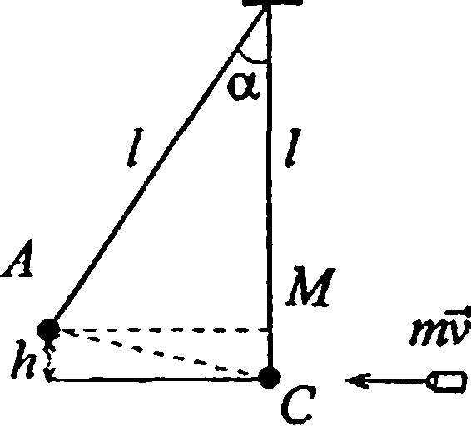

(**2**).

или 11 =

Из

1Г **7**

T=g ’

1001**»/** 1001

-- gh. Найдем h:

(2) получим: Л.., , ч

2 ь 2(1001)

*ВМ = 1 cos а*, *h — l — l cos a -l{\ -cosа),* тогда

у = 100Ц/2Щ -cosа), v * 550 м/с.

V, =500ai/c. При каком предельном расстоянии / от центра шара

до точки подвеса стержня шар от удара пули поднимется до  
верхней точки окружности?

Решение:

См. рисунок к задаче 2.80. Запишем закон сохранения  
Импульса и закон сохранения энергии для данной системы.

*»,У| = Ц + т2уv2 — (1); - = Ц + щ)gh — (2),

где v2 — скорость шара с пулей после удара. Высота, на

91

V л

которую поднимется шар h = 2l. Из (2) -~- = 2g/, откуда

/«.У,

/ = -*-. Из (1) v, =

4 g " /Я| + т2

/ = 0,64 м.

тогда / =

(/», + ш2 )2 • 4g ’

1. Деревянным молотком, масса которого тх - 0,5 кг,  
   ударяют о неподвижную стенку. Скорость молотка в момент  
   удара v, = 1 м/с. Считая коэффициент восстановления при ударе

молотка о стенку к = 0,5, найти количество теплоты Q,

выделившееся при ударе. (Коэффициентом восстановления  
материала тела называют отношение скорости после удара к его  
скорости до удара.)

Решение:

По условию — = к. Количество теплоты, выделившееся

vi

при ударе, равно убыли кинетйческой энергии молотка

W.V.

Q^Ki-W,к2,где!Ук1=-^; Гк2 =

*_ mxv2*

. Т.к. v2 = Av,, то

; 0 = О,188Дж.

Q

1. В условиях предыдущей задачи найти импульс силы  
   FAt, полученный стенкой за время удара.

Решение:

Согласно закону изменения импульса FAt =mxv2 -ящ в  
проекции на горизонтальную ось FAt = mlvl-{-mlv2) =  
= /771 (v, + v2). Учитывая, что v2-kv{i FAt - mx (v, + kvx) =  
= w,Vj(l + A:); FAf = 0,75Hc.

1. Деревянный шарик массой т = 0,1 кг падает с высоты  
   /?! = 2 м. Коэффициент восстановления при ударе шарика о пол  
   к = 0,5. Найти высоту h2, на которую поднимется шарик после  
   удара о пол, и количество теплоты Q, выделившееся при ударе.

Решение:

Потенциальная энергия-шарика mghx в момент удара о пол

7 *?7V12 /1\

переходит в кинетическую энергию: mghx =—- — (1),

где v, — скорость шарика в момент удара. Когда шарик  
отскакивает от пола, он обладает кинетической энергией

***mvl***

которая переходит в потенциальную mgh2

*т\>;*

По условию v2 = кл\, тогда mgh2 =

*М _ (2). Из

V2 *k2v2*

уравнения (1) g = — , из уравнения (2) g = 1

2/?,

2/7,

. Прирав-

няв правые части уравнении, получим

2 7 2 2  
V, _ к V,

2/7, 2/7-,

, откуда

h2-k2hx\ h2 =0,25-2 = 0,5 м. Количество теплоты, выде-  
лившееся при ударе, равно убыли потенциальной энергии  
Q = Wni ~W*2 = mghx - mgh2 = mg(hx -h2); Q = 1,47 Дж.

1. Пластмассовый шарик, падая с высоты /?, = 1 м несколь-  
   ко раз отскакивает от пола. Найти коэффициент восстановления  
   к при ударе шарика о пол, если с момента падения до второго  
   удара о пол прошло время t = 1,3 с.

Решение:

Падая с высоты hx, шарик подлетает к полу со скоростью  
v,, а отскакивает от него со скоростью v2_ = к\\ . Согласно

mgh2 откуда v, = y]2ghl , a v2 =^2gh2 . После по-

закону сохранения механической энергии mgh{ =

777V,

и

членного деления получим

Av, _

л

, т.е. h2 = Аг/fj .

^ vt **'JK**

Промежуток времени с момента падения шарика до  
второго удара о пол t = /, + 2t2, где tx — время падения  
шарика с высоты hx и t2 — время падения шарика с

высоты h->. Так как t =

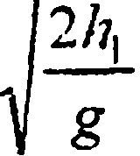

2/7

2/;,

и и = —то

*g*

*g*

t = 1 + 2k); отсюда к = -—- l..--?-; к = 0,94.

\g гЩ/g

1. Стальной шарик, падая с высоты Л, = 1,5 м на стальную  
   плиту, отскакивает от нее со скоростью v, = 0,75 * v,, где v,—  
   скорость, с которой он подлетает к плите. На какую высоту h2он поднимется? Какое время t пройдет с момента падения до  
   второго удара о плиту?

Решение:

Рассуждая как в задаче 2.84, запишем mgh{ =— (1);

777V,"

, mv2 0,752/77v,2

(2). Из уравнения (1) имеем

mgh2 - —- = L

gh^ = (3). Из уравнения (2) = (4). Тогда

= gfy 9 откуда Л, = 0,56^; Л, = 0,56 • 1,5 = 0,84 м. Время  
0,56

t можно разложить на три составляющие: ц — время от  
94

:|ачала падения до первого удара о плиту; /2 — время от  
первого удара о плиту до подъема на высоту h2\ /3 —  
время от начала падения с высоты h2 до второго удара о  
Плиту, / = /, +12 +/3. Скорости шарика на этих участках:

:Vj = gt I, откуда

**'« =**

Узд

*g*

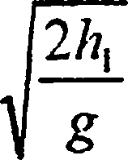

, с учетом (3 );v2=gt2,

откуда t2 = 0,75/,, т.к. по условию v2 = 0,75v,; v3 = v2 = g/3,

следовательно, t = /, + 2*0,75/, = 2,5/, = 2,5

/ = l,4c.

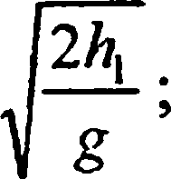

1. Металлический шарик, падая с высоты hx -1 м на  
   стальную плиту, отскакивает от нее на высоту h2 =81 см. Найти  
   коэффициент восстановления к при ударе шарика о плиту.

Решение:

Воспользуемся уравнением (3) из задачи 2.84 h2

***к\,***

отсюда к =

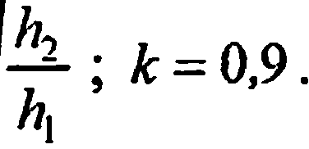

1. Стальной шарик массой т = 20 г, падая с высоты  
   /?, = 1 м на стальную плиту, отскакивает от нес на высоту  
   /i2 — 81 см. Найти импульс силы FA/, полученный плитой за  
   время удара, и количество теплоты Q, выделившееся при ударе.

Решение:

2

Рассуждая аналогично 2.84, запишем mghx =— (1);

2

2

тфг ~-~т- — (2). Тогда из (1) v, =Узд" — (3), из (2)

соответственно v2 = -J2gh2 — (4). Согласно закону йзме-  
нения импульса FAt - m{v2 -пщ или в проекции нагоризонтальную ось: FAt = wAv = w(v, - (- v2)) = m(yx + v2).  
Подставляя (3) в (4) получим FAt = m{jlghx + ^2gh2);  
FAr = 0,17H*c. Количество выделившейся теплоты равно  
убыли потенциальной энергии Q = mghx - mgh2 = mg х  
х(h\ — Л2)» 6 = 37,2мДж.

1. Движущееся тело массой /и, ударяется о неподвижное  
   тело массой т2. Считая удар неупругим и центральным, найти,  
   какая часть кинетической энергии WKl первого тела переходит  
   при ударе в тепло. Задачу решить сначала в общем виде, а затем  
   рассмотреть случаи: а) /77, = т2; б) ш, = 9тг.

Решение:

Кинетическая энергия первого тела до удара WKl = ~~~ \

кинетическая энергия второго тела до удара Wk2 = 0.  
После удара кинетические энергии обоих тел

(/77, + 77?2)-W2 777, V -

WK = — — , где и 5 общая скорость тел.

2 777, 4* 7772

Следовательно, PFK' = Тогда кинетическая энер-

2(777, + 7772 )

***til* V**

гия, перешедшая при ударе в тепло: WKl - = ——

**2. Л**

777. V

777. V

***2 Г***

**_ '"I**

2(777, +7772)

777

777,

**1-**

777, + т2

**I**

**777'**

***W.***

**к!**

777, 4* 7772 777, 4* 77?2

Искомое отношение:  
. а) ЕСЛИ 777, =7772 , то

*ш — W1 W* — *W'*

к- — = 0,5; б) Если /77, = 9т2,' о ——- = 0,1.

*W.*

к!

***W.***

к1

1. Движущееся тело массой /7?, ударяется о неподвижное  
   тело массой тг. Считая удар упругим и центральным, найти,  
   какую часть кинетической энергии WKl первое тело передает  
   второму при ударе. Задачу решить сначала в общем виде, а затем  
   рассмотреть случаи: а) /и, = тг; б) /и, = 9т2.

Решение:

Кинетическая энергия первого тела до удара WKl =

***tmv***

кинетическая энергия второго тела до удара Wk2 = 0.  
После удара второе тело приобрело кинетическую

энергию W^2 =

*т->и*

где и =

2w,v

. Таким образом,

2 *+ т2*

первое тело передало второму телу кинетическую энер-

гию *К= —*К' 2

4/77,7/7-,

(«I +'”**2**)

2/77, V

Искомое отношение:

*WL*

к2 _

*W.*

к1

***WL***

-. а) Если /77, = //72, то —*=- = 1; б) если

к,

*W'*

ГП\ = 9/7?2 , то —— = 0,36

к,

1. Движущееся тело массой ударяется о неподвижное  
   тело массой т2. Каким должно быть отношение масс т{/т2,  
   чтобы при центральном упругом ударе скорость первого тела  
   уменьшилась в 1,5 раза? С какой кинетической энергией JV’2начинает двигаться при этом второе тело, если первоначальная  
   кинетическая энергия первого тела WKl = 1 кДж?

Решение:

Из условия следует, что движение происходит вдоль гори-  
зонтальной оси. Система тел т1 и т2 замкнута в проекции

на горизонтальную ось. Запишем закон сохранения им-  
пульса и закон сохранения энергии для данного

4—3268 97

Отсюда —- = 5. После столкновения первоначальная ки-  
т2

77?

взаимодействия: 77?,v, = 777,м, + т2и2 —(1);

т\У\ _ т\и\

**+**

+ (2). Умножив (2) на 2 и учитывая, что v, = 1,5м,,

**\*>2 2**

получим 777, • 1,5м, = 777,М, + 7772М2 ; 777, • 2,25м," = 777,М, + 7772М2

ИЛИ 777, • 0,5М, = 7772 М2 — (3); 777, • 1,25|/,2 = /772 М2 (4).

0,5777,М,

Выразим и2 из (3) м2 =

777-

выражение В (4): 1,25/77,1/,2 = 77?2

0,5/77, М

(5). Подставим это

**V**

V

***Ч“1  
Щ J***

**; 1,25=-^-**

**777т**

нетическая энергия первого тела перераспределилась

между первым и вторым телом, которые стали двигаться

со скоростями м, и м2 соответственно. WKl = 1УК', + Жк'2, где

2 2 2  
Я*,М, ГГ// т2и2 2 1,25/77, М, _

0;',=-^-; JFk2=—у2-; w2= По условию

*ГК, = "7)Vl - 7771 , откуда м,2 = ■ ■ ^—. Из (5) най-

2 7772 2,25/77,

7772 • 2,25/77, 2,25т?72 2 • 2,25 • /Т72

= 2:?’2*к-1у ; жк'2 =- кДж.

0,9 9 1 9

1. Нейтрон (масса ти0) ударяется о неподвижное ядро ато-  
   ма углерода (/?? =12/г/0). Считая удар центральным и упругим,  
   найти, во сколько раз уменьшится кинетическая энергия W% ней-  
   трона при ударе.

98

Решение:

Кинетическая энергия нейтрона до и после удара выра-

**к“ 2**

— (2), откуда

***Ж***

|  |  |
| --- | --- |
| W = "W 2 | - (1); |
| 2 |  |
| По | закону |
| V2 |  |
| (3), где W; | — ки- |
| углерода | после |

к2

взаимодействия, Wк' =

**12шЛи2**

— (4). Решая совместно

уравнения (1) — (4), получим w0v2 = пцу\ +\Ъщи2,  
откуда vf = v2 +12н — (5). Согласно закону сохранения  
импульса w0vt = w0v2+12w0w, откуда Vj=v2+12**и** или

г/ = ■ 1 _ :■ ■ — (6). Подставим (6) в (5) и произведем пре-

12

образования: v,2 = v\ +12

V, -v7 =

**_(V1 ~V2 f .**

12

v, - v-

\2

v,+v2 =

**_ I**

V, - V

**2 .**

12

vf = v2 +  
12

**(vi-^)2** ■  
12 ’

**=—-l;**

**VV2**

**1 ~ *1/ff***

11— = -13 . Отсюда ~ = 1,4, т.е. —— = 1,4.

v2

***Ж***

к2

1. Нейтрон (масса m0) ударяется о неподвижное ядро:  
   а) атома углерода (т = 12т0); б) атома урана (т = 235т0).  
   Считая удар центральным и упругим, найти, какую часть  
   скорости v потеряет нейтрон при ударе.

Решение:

а) Запишем закон сохранения импульса и закон сохране-  
ния энергии данной системы тел. w0v = -/w0(v-Av)+

+ 12/w0w — (1). Знак «-» указывает на изменение направ-

г нейтрона

2 2 2 г кпосле удара v-Av; и — скорость ядра атома угле-  
рода после удара. Разделив (1) на tn0i полу-  
чим v = -(v - Av)+12» , откуда и = ——. Подставим в

ления скорости нейтрона на противоположный.

^=т20^+12тУ _ (2)_ Скорость

12

уравнение (2) выражение для и и преобразуем  
его: v2 = (v — Av)2 +12иг, v2 = (v - Av)2 + у/

12

**v2-(v-Av)^(2v~Av)2**, **Av(2v-Av)** = **(?v~Av)2**12 v .12

, 12Av =

. 1<3Av Av 2

= 2v - Av, 13— = 2 и получаем — = —.

v v 13

б) Рассуждая аналогично случаю а), запишем:

m0v - -m0(v-Av)+ 235т0и , w0v2 / 2 = w0(v-Av)2 /2 +

235/7?0»2 . 2v - Av

+ —, 2v-Av = 235и и и- . Подставляя в

2 235

формулу (2) новые значения и преобразуя ее, по-  
лучим: v2 = (v - Av)2 + 235»2, v2 - (v - Av)2 = ^V^--,

235Av = 2v-Av; 235Av = 2v-Av, 236Av = 2v и— = -i-.

v 118

1. На какую часть уменьшится вес тела на экваторе  
   вследствие вращения Земли вокруг оси?

Решение:

На экваторе на тело действует сила тяготения

F = G — (1) (М — масса Земли, т — масса тела,  
R2

R — радиус Земли, G — гравитационная постоянная) и  
сила реакции опоры N, при этом тело, участвуя в  
100

суточном вращении Земли, движется по окружности  
радиусом R. Составим уравнение на основании второго

закона Ньютона F - N = morR, где со— угловая  
скорость; Г — период вращения Земли вокруг своей оси:

**( 2**

Г = 86400 с. Тогда F-N-m

R, откуда N = F -

КТ)

— (2). По третьему закону Ньютона вес тела на

***47r2mR***

***' Т*2**

экваторе P3=N — (3). Вес покоящегося тела для любой  
точки Земли численно равен силе тяжести: Р = mg — (4).

Относительное изменение веса тела д = — (5).

*Р*

Решая совместно уравнения (1) — (3), получим

Рэ = _ (6). Подставляя (4) и (6) в (5),

с. . *GM Ak2R*

получим о = 1 —+ —^2“ — (7). Примем ускорение

свободного падения g = 9,8 м/с2. Подставляя числовые  
данные в (7), получим S = 0,34% .

1. Какой продолжительности Г должны были бы быть  
   сутки на Земле, чтобы тела на экваторе не имели веса.

Решение:

Л „ *mM An~mR ,*

Вес тела на экваторе r3=G—5 5— (см. задачу

*R" Т~*

Э ОЛЧ ГТ A 4k2R

2.94). По условию Рэ = 0, тогда —5- = —— . Отсюда

*R Т~*

r= *A/t2R3*

Подставляя числовые данные, получим

V GM  
Т = 5056 с = 1 ч 24 мин.

1. Трамвайный вагон массой т = 5 т идет по закруглению  
   радиусом R = 128 м. Найти силу бокового давления F колес на  
   рельсы при скорости движения v = 9 км/ч.

Решение:

При равномерном движении по окружности аТ = 0 и  
а = ап. Тогда второй закон Ньютона запишется в виде:  
v2

F = та„ = т—, отсюда F = 245 Н.

1. Ведерко с водой, привязанное к веревке длиной  
   1 = 60 см, равномерно вращается в вертикальной плоскости.  
   Найти наименьшую скорость v вращения ведерка, при которой в  
   высшей точке вода из него не выливается. Какова сила натя-  
   жения веревки Т при этой скорости в высшей и низшей точках  
   окружности? Масса ведерка с водой т = 2 кг.

Решение:

Поскольку вращение вокруг оси О яв-

v2

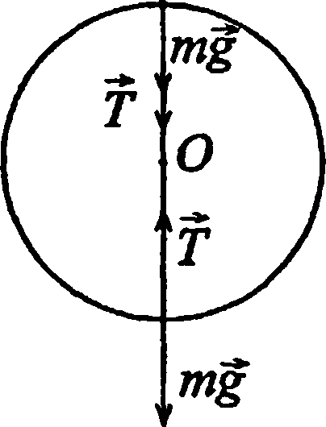

ляется равномерным, то а = а„ = —. На

воду в ведерке в высшей точке  
действует центробежная сила равная

V

/я—, направленная вверх и сила

тяжести mg, направленная вниз. Вода  
не будет выливаться из ведерка при

**у2 2**

условии, что m-j- = mg или g = — 9 откуда v = ^/lg;

v = 2,43 м/с. В проекции на ось у уравнение движения  
ведра с водой в верхней точке: ma = mg + T, в нижней

v2

точке та = Т-mg. Учитывая, что g =-у = а„, получим: в

верхней точке Т = 0, в нижней точке Т = 2mg = 39,2 Н.

102

1. Ответ в данной задаче не совпадает с ответом первоисточни-  
   ка: а) //, = 7/, = 1,8 м/с; б) 7/, = 0,6 м/с, иг - 2,6 м/с.